РЕКОМЕНДАЦИИ ПО ВЫБОРУ ПАРФЮМЕРНО-КОСМЕТИЧЕСКОЙ ПРОДУКЦИИ В КАЧЕСТВЕ ПОДАРКОВ

В качестве подарка большую популярность имеет парфюмерно-косметическая продукция. В связи с этим помните, что парфюмерная и косметическая продукция надлежащего качества обмену и возврату не подлежит. В связи с чем необходимо помнить, что вернуть ее продавцу можно только в том случае, если в ней есть недостатки, либо если при покупке не была предоставлена необходимая и достоверная информация о товаре.
До потребителя при покупке парфюмерно-косметической продукции должна быть доведена следующая информация:
- наименование, название (при наличии) продукции и ее назначение;
- наименование изготовителя и его местонахождение (юридический адрес, включая страну);
- страна происхождения продукции (если страна, где расположено производство продукции, не совпадает с юридическим адресом изготовителя);
- наименование и местонахождение организации (юридический адрес), уполномоченной изготовителем на принятие претензий от потребителя (уполномоченный представитель изготовителя или импортер), если изготовитель не принимает претензии сам на территории государства - члена ТС;
- номинальное количество (объем или масса) продукции в потребительской таре, за исключением парфюмерной продукции номинальным объемом менее 5 мл или ее пробника;
- срок годности (дата изготовления (месяц, год) и срок годности (месяцев, лет), или надпись «годен до» (месяц, год) или «использовать до» (месяц, год);
- описание условий хранения в случае, если эти условия отличаются от стандартных;
- особые меры предосторожности при применении продукции (при необходимости);
- номер партии или специальный код, позволяющие идентифицировать партию продукции;
- сведения о способах применения продукции, отсутствие которых может привести к неправильному использованию потребителем продукции;
- список ингредиентов/состав продукции (при этом парфюмерную (ароматическую) композицию указывают как единый ингредиент без раскрытия ее состава).

Информация о парфюмерно-косметической продукции предоставляется на государственном языке государств - членов Таможенного союза, в которых осуществляется реализация парфюмерно-косметической продукции. Причем наименование изготовителя, местонахождения изготовителя и название продукции могут быть написаны с использованием букв латинского алфавита. Страна происхождения парфюмерно-косметической продукции приводится на государственном, официальном языке государств - членов Таможенного союза, в которых осуществляется реализация парфюмерно-косметической продукции.

Парфюмерные жидкости подразделяют на духи, парфюмерные, туалетные и душистые воды и одеколоны, которые отличаются значениями физико-химических показателей: суммой массовых долей душистых веществ, объемной долей этилового спирта, стойкостью запаха и прозрачностью жидкости.
Обратите внимание!
С 1 октября 2020 введена обязательная маркировка парфюмерной продукции, производимой и ввозимой на территорию Российской Федерации.
Все пробники до 3 мл включительно не подлежат маркировке. Если объем пробника больше, и они используются для продажи, то маркировка нужна, если для других целей, то нет.
Средство идентификации парфюмерной продукции наносится в виде двухмерного штрихового кода в формате Data Matrix.
Чтобы убедиться в легальности товара нужно просканировать код маркировки с помощью приложения «Честный ЗНАК». Приложение доступно для смартфонов на системе iOS и Android. При сканировании потребитель получает сведения о названии продукции, назначении, наименовании изготовителя, его местонахождении, стране происхождения, объеме, дате изготовлении, сроке годности, мерах предосторожности, номере партии, списке ингредиентов.
Что делать потребителю при отсутствии маркировки духов и парфюмерной продукции.
В случае приобретения или обнаружения немаркированной средствами идентификации духов и туалетной воды, просим незамедлительно обращаться в Роспотребнадзор для принятия соответствующих мер, поскольку контроль за оборотом маркированных товаров на территории Российской Федерации осуществляется органами Роспотребнадзора.

Желаем удачных покупок!

МАРКИРОВКА ТОВАРОВ ЛЕГКОЙ ПРОМЫШЛЕННОСТИ С 01 ЯНВАРЯ 2021 ГОДА

С 1 января 2021 г. в соответствии с Правилами, утвержденными постановлением от 31.12.2019 № 1956 "Об утверждении Правил маркировки товаров легкой промышленности средствами идентификации и особенностях внедрения государственной информационной системы мониторинга за оборотом товаров, подлежащих обязательной маркировке средствами идентификации, в отношении товаров легкой промышленности",
вносятся в информационную систему мониторинга сведения о маркировке товаров легкой промышленности, а также о вводе товаров легкой промышленности в оборот, их обороте и выводе из оборота.
При этом, в случае, если участники оборота товаров легкой промышленности наносят средства идентификации на потребительскую упаковку, или на товары легкой промышленности, или ярлык, или этикетку начиная с даты вступления в силу настоящего постановления, то с указанной даты они вправе представлять сведения о нанесении средств идентификации в информационную систему мониторинга.

Нанесение средств идентификации на потребительскую упаковку, или на товары легкой промышленности, или ярлык, или этикетку товаров легкой промышленности, ввозимых на территорию Российской Федерации или произведенных на территории Российской Федерации с 1 января 2021 г., в соответствии является обязательным.

Товары подлежащие маркировке.
Перечень товаров, подлежащих обязательной маркировке средствами идентификации Согласно распоряжению правительства № 792-р.
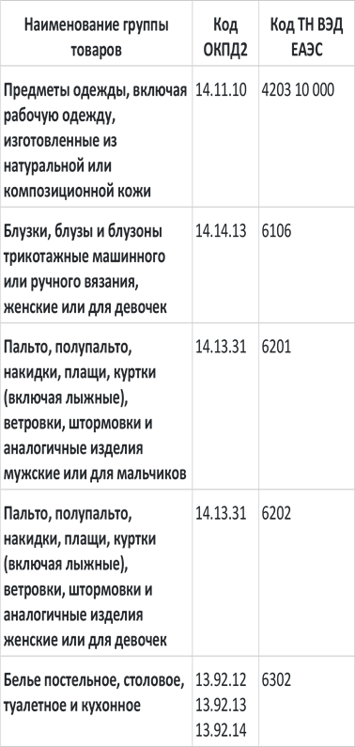
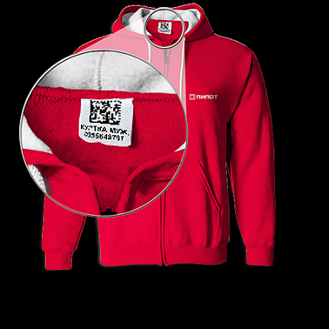
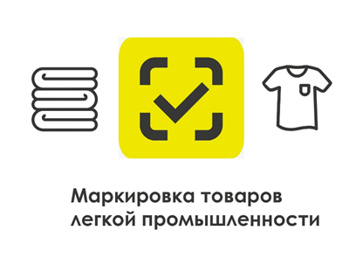
Цель обязательной маркировки — пресечь незаконный оборот товаров и защитить потребителей от приобретения некачественной продукции.
Любой человек, у которого на смартфоне установлено приложение Честный ЗНАК, сможет проверить легальность товара. Всё, что нужно покупателю – скачать приложение и отсканировать код. То же самое будет делать продавец на кассе, прежде чем отпускать товар. Также покупателю будет доступна информация о продукции: данные о производителе, дате и месте изготовления, сроках годности и условиях хранения, подробное описание товара.
Бороться с проблемой контрафакта, регулировать продажи, следить за качеством и помочь российскому рынку стать прозрачным – задачи системы Честный ЗНАК.

ВЫБИРАЕМ МОЛОКО
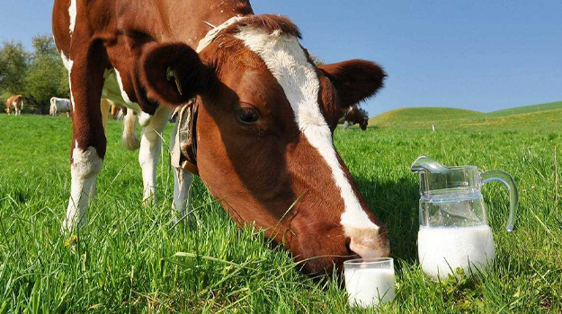
Молоко - продукт, сопровождающий нас с первых дней жизни. Молоко и молочные продукты обладают высокой пищевой ценностью и являются источником белка, жиров, витаминов и минералов (кальция и фосфора). Здесь мы рассмотрим, как лучше выбирать молоко животного происхождения на примере коровьего.
В первую очередь, внимательно читайте этикетку, где должно быть указано, какое именно молоко перед вами.
Цельное молоко. Корова дает различное по жирности молоко в зависимости от времени года, породы и корма. Для стандартизации такое молоко превращают в однородную массу (гомогенизируют). Цельное молоко не поставляют в магазины, а перерабатывают в нормализованное молоко. После гомогенизации молоко отделяют (сепарируют) от жира и приводят продукт к заданной жирности. Обезжиренное молоко смешивают со сливками или с цельным молоком, полученный продукт называют нормализованным.
В случае, когда в продаже имеется цельное молоко, прямо «из-под коровы», продавец обязан уведомить покупателя о необходимости подвергнуть молоко кипячению.

Восстановленное молоко получают из сухого молока. По калорийности оно не отличается от нормализованного, но питательных веществ в нем намного меньше.
В магазинах можно найти молоко разной жирности, от 0,5% до 6%. Обезжиренное молоко содержит все те же полезные вещества и минералы, но жирорастворимых витаминов (А и D) в нем совсем мало. Поэтому обезжиренное молоко лучше употреблять людям придерживающихся диет, а давать такое молоко детям не стоит.
В производстве молока применяют различные режимы тепловой обработки.
Пастеризация — это основной метод обработки для уничтожения живых форм микроорганизмов, ответственных за быструю порчу молока. Ее проводят при различных температурных режимах (от 63° до 90° С) в течение нескольких минут или секунд. При этом полезные молочные микроорганизмы сохраняются.

Ультрапастеризация. Это метод нагревания до 125-135°С в течении нескольких секунд, что позволяет существенно продлить сроки хранения и сохранить полезные свойства молока.
Стерилизация. Молоко стерилизованное получают путем тепловой обработки при нагревании свыше 100°С в течение 20-30 минут. При таком режиме тепловой обработки гибнут все микроорганизмы, и «плохие» и «хорошие». Однако, храниться такое молоко в запечатанном состоянии может до полугода.
Обращаем внимание на упаковку.
Она должна быть целая, не вздутая и не иметь следов деформации. Форма упаковки может быть разной. Полиэтиленовая упаковка дешевая, но она легко проливается и не всегда может обеспечить надлежащее хранение. Стеклянные бутылки лучше сохраняют качество продукта, но они тяжелые и неудобны при транспортировке. Идеально подойдет многослойная картонная тара с внутренним покрытием из фольги.
На упаковке должна присутствовать следующая информация, и она должна быть читаема:
- наименование молока;
- место и название изготовителя;
- товарный знак или марка продукта;
- масса продукта;
- состав (указана массовая доля жира, количество витаминов микро- и макроэлементов и их суточная доза для человека);
- сроки годности (в закрытом и открытом виде);
- условия хранения.
Вскрытая упаковка должна хранится в соответствии с условиями, указанными на этикетке - обычно не более 72 часов при температуре от +2 до +6°C. Даже если молоко не изменилось во вкусе и запахе, употреблять его после истечения этих сроков опасно.
В составе молока не должно быть ничего кроме самого молока.

Молоко может быть цельным нормализованным или обезжиренным. Как дополнительные компоненты в молоке могут присутствовать витамины, пребиотики, молочный белок, допускаются соли-стабилизаторы (обычно это соли лимонной кислоты).
В соответствии с требованиями ГОСТ Р 31450-2013 «Молоко питьевое. Технические условия» для изготовления пастеризованного, стерилизованного, ультра пастеризованного и топленого продукта применяют молоко коровье сырое, молоко обезжиренное, сливки, пахту (обезжиренные сливки, побочный продукт, получаемый при производстве масла из коровьего молока).

Следуйте простым правилам при покупке молока:
- не приобретайте продукт, если информация о товаре нечитаема или нанесена слишком мелким шрифтом;
- не покупайте молочные продукты у случайных продавцов, а только в специализированных торговых предприятиях, обеспеченных необходимым холодильным оборудованием для сохранения качества и безопасности молочной продукции;
- при выборе продукта всегда обращайте внимание на целостность упаковки. Если же она нарушена - не покупайте.
Молокоматы.
Молокоматы это аппараты в которых можно приобрести молоко на розлив. Они оборудованы холодильной камерой, которая поддерживает среднюю температуру на уровне 4°C. Молочные картриджи в молокомате обязаны ежедневно меняться, а использованные емкости для хранения необходимо полностью промывать. Если вы не уверены, что за молокоматом достаточно хорошо следят, лучше не покупать такое молоко.

Каждая партия молока проходит строгую проверку. Роспотребнадзор рекомендует покупать продукцию животного происхождения у проверенных производителей.
Государственный контроль за соблюдением требований к производству молока в России осуществляется Роспотребнадзором и его территориальными органами, а также федеральным органом исполнительной власти, осуществляющим функции по контролю и надзору в сфере ветеринарии, органами исполнительной власти субъектов Российской Федерации, уполномоченными на проведение государственного контроля в сфере ветеринарии.

Молоко должно соответствовать требованиям технических регламентов Таможенного союза «О безопасности молока и молочной продукции» (ТР ТС 033/2013), «О безопасности пищевой продукции» (ТР ТС 021/2011), «Пищевая продукция в части ее маркировки» (ТР ТС 022/2011).
Убедиться в качестве продукта покупатель может, попросив у продавца соответствующие документы.
В соответствии с положениями ст. 10 Закона РФ от 07.02.1992 № 2300-1 «О защите прав потребителей» изготовитель или продавец должен предоставлять потребителю необходимую и достоверную информацию о товарах, обеспечивающую возможность их правильного выбора, в том числе информацию об обязательном подтверждении соответствия товара - декларацию о соответствии или свидетельство о государственной регистрации.
Если вы сомневаетесь в честности продавца, достоверность и подлинность документов можно проверить на сайте Федеральной службы по аккредитации (Росаккредитации).

С 1 июня 2021 года в рамках национальной системы «Честный ЗНАК» началась обязательная маркировка молока.
С 1 сентября 2022 года розница, продающая маркированную молочную продукцию, обязана сканировать qr-коды при продаже и использовать онлайн-кассы для передачи сведений в «Честный ЗНАК».
Коды позволяют однозначно идентифицировать каждый произведенный продукт. Система успешно контролирует всю цепочку цикла продукции от момента производства и до конечного потребления. Наличие кодов позволяет выявлять нарушителей.
«Честный Знак» — это государственная система, которая использует метод государственно-частного партнерства с целью более эффективного и краткосрочного внедрения системы контроля.
Для потребителей введение цифровой маркировки – гарантия подлинности и свежести молочного продукта. Потребитель защищен от изменения срока годности на упаковке недобросовестными участниками оборота продукции, а также дает информацию о товаре в режиме реального времени.

А вот молоко, купленное на фермерских хозяйствах без документов, может содержать вредные бактерии, которые вызывают серьезные инфекционные заболевания. Особенно это опасно для людей с ослабленной иммунной системой (дети, беременные женщины, пожилые).
Кроме того, молоко может оказаться фальсификатом.
Для увеличения объема продукции недобросовестные производители молоко могут разбавлять водой.
Проверить это можно следующим способом: налейте в стакан с теплой водой небольшое количество молока. Качественное молоко соберется в верхней части стакана белым сгустком.
Разбавленное молоко полностью растворится в воде, окрашивая ее в белый цвет.
Если налить в воду молоко быстро, то качественное молоко сначала опустится на дно стакана, а затем медленно растворится.
Молоко, разбавленное водой, сразу же окрасит воду в белый цвет.
Наличие крахмала или муки, которые добавляют в молоко для придания густоты, можно быстро определить, добавив в небольшое количество молока несколько капель спиртового раствора йода. Окрашивание молока в синий цвет покажет присутствие в молоке крахмала.
Куда обращаться, если молоко оказалось некачественным?
Все претензии по поводу недостатков молочной продукции предъявляются только в течение срока ее годности.
При выявлении некачественного товара покупатель вправе потребовать замены недоброкачественного товара товаром надлежащего качества или потребовать возврата уплаченной суммы.
При этом продавец не имеет право удерживать сумму, на которую понизилась стоимость товара из-за полного или частичного использования товара или потери товарного вида.
Отсутствие чека не является основанием для отказа.

Если ваши требования не были удовлетворены, следует обратиться в Роспотребнадзор.

ИКРА И ЧЕСТНЫЙ ЗНАК
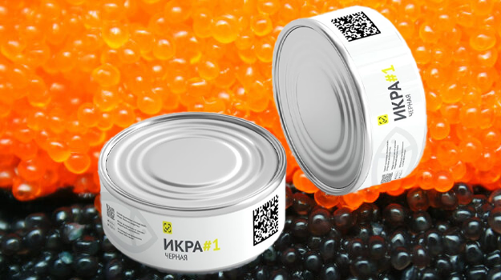
Икра - не только вкусный продукт, но и очень полезный. В икре содержатся такие питательные вещества, как омега-3 жирные кислоты, минералы и витамины, в частности витамин B12, а также липопротеиды и полезные для мозга фосфолипиды.
С 1 мая 2024 года маркировка икры лососевых и осетровых видов рыб стала обязательной для производителей в России, а торговые сети должны будут присоединиться к процессу маркировки не позднее 1 апреля 2025 года.
Согласно документу, немаркированная продукция, поступившая на рынок к 1 мая 2024 года, может быть реализована до истечения срока годности.
До 31 мая 2024-го таможенные органы разрешали ввоз на внутренний рынок или для реимпорта немаркированной икры, приобретенной до 1 мая 2024 года.

Маркировке подлежит икра лососевая (красная), осетровая (черная), замороженная ястычная.
Потребители смогут проверять информацию о производителе и сроке годности, отследить логистическую цепочку от завода до магазина и подлинность икры с помощью мобильного приложения Честный ЗНАК.
Потребление поддельной икры может привести к различным печальным последствиям.
Также необходимо в обязательном порядке изучать упаковку и информацию на ней. Сама банка не должна быть вздувшейся, этикетка должна быть наклеена ровно и содержать всю необходимую информацию о производителе и составе, а также цифры, удостоверяющие принадлежность банки к заводскому производству.
Не забывайте обращать внимание на срок годности и цены.
С 1 апреля 2024 года участники рынка икры должны быть зарегистрированы в «Честном знаке», а с 1 мая приступить к обязательной маркировке своей продукции.
По материалам сайта https://cgon.rospotrebnadzor.ru

